**Usecase 명세서**

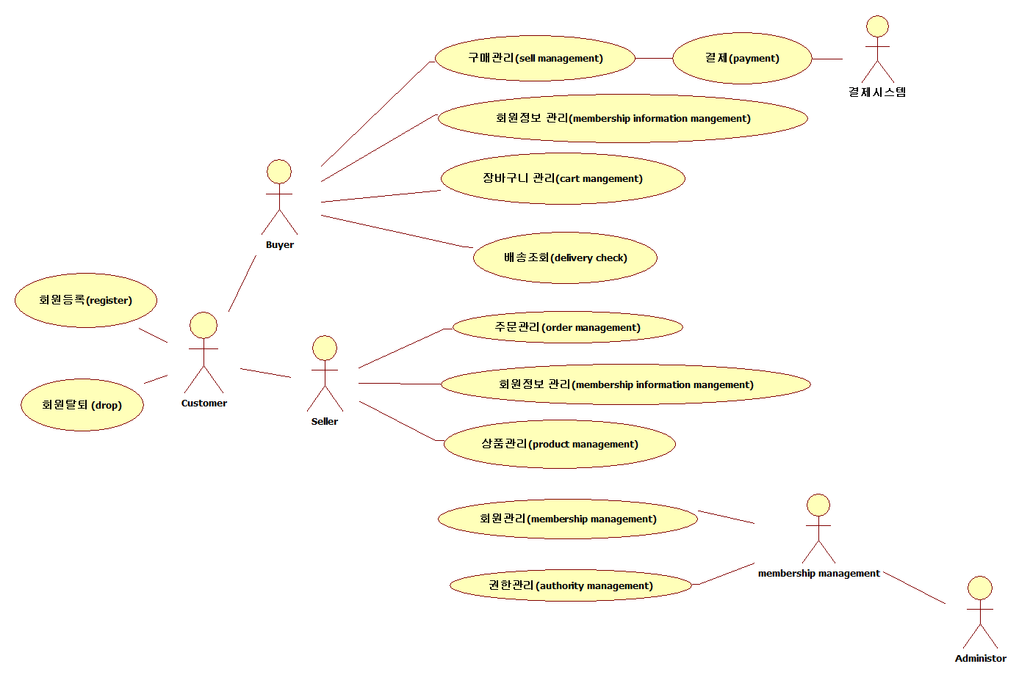

|  |  |  |  |  |  |
| --- | --- | --- | --- | --- | --- |
| **유즈케이스명** | 상품등록 | **작성자** | 김동휘 | **작성일** | 2015-05-22 |

**목표 :** 상품을 등록하기 위함.

**액터 :** 로그인한 판매자

**시작점 :** 판매자가 상품등록 버튼을 클릭

**선조건 :** 사용자는 상품관리 페이지에 있다.

**후조건 :** 등록한 상품이 시스템에 저장되어야 한다.

**주요 성공 시나리오**

1. 상품등록 버튼을 클릭한다.
2. 상품등록 페이지로 이동한다.
3. 상품 정보(상품명,가격,분류,상세정보,이미지,유통기한)을 등록한다. 모두 필수 항목이다.
4. 등록일자와 유통기한을 비교하여 이미 날짜가 지났는지 검사한다.
5. 등록을 선택한다.
6. 시스템은 등록한 정보를 저장한다.
7. 등록 성공 페이지로 이동한다.

**확장 시나리오**

1a : 필수항목을 미입력한 경우

1a1 : 경고메시지를 띄운 후, 미입력 폼으로 커서를 이동시키며, 등록처리를 제한한다.

2a : 유통기한이 지난 경우

2a1 : 경고메시지를 띄운 후, 유통기한 폼으로 커서를 이동시키며, 등록처리를 제한한다.

|  |  |  |  |  |  |
| --- | --- | --- | --- | --- | --- |
| **유즈케이스명** | 상품수정 | **작성자** | 김동휘 | **작성일** | 2015-05-22 |

**목표 :** 상품정보를 수정하기 위함.

**액터 :** 로그인한 판매자

**시작점 :** 판매자가 상품수정 버튼을 클릭

**선조건 :** 사용자는 상품관리 페이지에 있다.

**후조건 :** 수정한 상품이 시스템에 변경 저장되어야 한다.

**주요 성공 시나리오**

1. 상품수정 버튼을 클릭한다.
2. 상품수정 페이지로 이동한다.
3. 상품수정 페이지에는 현재 등록되어 있던 정보를 폼에 자동으로 뿌려준다.
4. 상품 정보(상품명, 유통기한을 제외한 가격, 분류, 상세정보, 이미지)을 기재한다.

이때 이미지를 등록하지 않으면 수정하지 않는 것으로 간주한다.

1. 수정일자와 유통기한을 비교하여 이미 날짜가 지났는지 검사한다.
2. 수정버튼을 선택한다.
3. 시스템은 수정된 정보를 저장한다.
4. 수정 성공 메시지를 띄우며 상품관리 페이지로 이동한다.

**확장 시나리오**

1a : 이미지를 제외한 필수항목을 비워둔 경우

1a1 : 경고메시지를 띄운 후, 미입력 폼으로 커서를 이동시키며, 등록처리를 제한한다.

2a : 유통기한이 지난 경우

2a1 : 경고메시지를 띄운 후, 유통기한 폼으로 커서를 이동시키며, 등록처리를 제한한다.

|  |  |  |  |  |  |
| --- | --- | --- | --- | --- | --- |
| **유즈케이스명** | 상품 삭제 | **작성자** | 김동휘 | **작성일** | 2015-05-22 |

**목표 :** 상품정보를 삭제하기 위함.

**액터 :** 로그인한 판매자

**시작점 :** 판매자가 상품삭제 버튼을 클릭

**선조건 :** 사용자는 상품관리 페이지에 있다.

**후조건 :** 선택된 상품이 시스템에서 삭제되어야한다.

**주요 성공 시나리오**

1. 상품삭제 버튼을 클릭한다.
2. 삭제확인 창을 띄운다.
3. 확인 버튼을 누른다
4. 해당 상품 정보를 삭제한다. (시스템에서 해당 정보를 삭제한다.)
5. 삭제 성공 메시지를 띄우며 상품관리 페이지로 이동한다.

**확장 시나리오**

1a : 삭제 확인창에서 취소를 누른 경우

1a1 : 상품관리 페이지로 이동한다.

|  |  |  |  |  |  |
| --- | --- | --- | --- | --- | --- |
| **유즈케이스명** | 상품조회  (검색) | **작성자** | 김동휘 | **작성일** | 2015-05-22 |

**목표 :** 상품검색을 이용한 상품리스트를 조회하기 위함.

**액터 :** 페이지에 접속한 모든 사용자

**시작점 :** 사용자가 상품 검색하기 버튼을 클릭

**선조건 :** -

**후조건 :** 상품목록 페이지를 출력한다.

**주요 성공 시나리오**

1. 검색 입력폼에 검색어를 입력한다.
2. 검색 버튼을 클릭한다.
3. 시스템은 해당 검색어에 맞는 상품검색하여 반환한다..
4. 시스템으로부터 반환된 정보를 상품리스트 페이지에 뿌려준다.

**확장 시나리오**

1a : 검색 입력폼을 비워둔 경우

1a1 : 경고메시지를 띄운 후, 검색 폼으로 커서를 이동시키며, 검색 작업을 제한한다.

2a : 검색 텍스트가 2글자 미만인경우

2a1 : 경고메시지를 띄운 후, 검색 폼으로 커서를 이동시키며, 검색 작업을 제한한다.

3a : 검색된 결과가 없는경우

3a1 : 결과창에 검색결과 없음 페이지를 띄운다.

|  |  |  |  |  |  |
| --- | --- | --- | --- | --- | --- |
| **유즈케이스명** | 상품조회  (클릭) | **작성자** | 김동휘 | **작성일** | 2015-05-22 |

**목표 :**카테고리를 통한 상품리스트를 조회하기 위함.

**액터 :** 페이지에 접속한 모든 사용자

**시작점 :** 사용자가 카테고리 버튼을 클릭

**선조건 :** -

**후조건 :** 상품목록 페이지를 출력한다.

**주요 성공 시나리오**

1. 사용자가 메뉴의 카테고리를 클릭한다.
2. 시스템은 해당 카테고리에 맞는 상품검색하여 반환한다..
3. 시스템으로부터 반환된 정보를 상품리스트 페이지에 뿌려준다.

**확장 시나리오**

1a : 검색된 결과가 없는경우

1a1 : 결과창에 검색결과 없음 페이지를 띄운다.

|  |  |  |  |  |  |
| --- | --- | --- | --- | --- | --- |
| **유즈케이스명** | 로그인 | **작성자** | 최지우 | **작성일** | 2015-05-22 |

**목표 :** 사용자가 로그인을 하기 위한 Usecase

**액터 :** 가입되 있는 회원

**시작점 :** 사용자가 로그인 버튼 클릭

**선조건 :** 사용자는 로그인 화면에 들어와 있다.

**후조건 :** 회원 전용 메뉴들을 볼 수 있도록 한다.

**주요 성공 시나리오**

1. Id와 Password를 각각의 입력 폼에 입력 후 로그인 요청한다.
2. 시스템이 ID 와 Password 를 검증한다.
3. 처리 후 ID와 Password 입력 창에 로그인한 회원의 이름을 보여 주고 메뉴를 회원 전용메뉴로 보여 준다.

**확장 시나리오**

1a : 사용자가 자신의 ID나 Password를 잊은 경우

1a1 : ID 찾기 또는 Password 찾기를 선택한다.

1a2 : 가입시 입력한 email로 Id 또는 Password를 보내 준다.

2a : ID나 Password가 틀린 경우

2a1 : 로그인 폼을 다시 보여 주고 실패한 원인을 알려준다.

|  |  |  |  |  |  |
| --- | --- | --- | --- | --- | --- |
| **유즈케이스명** | 회원가입 | **작성자** | 최지우 | **작성일** | 2015-05-22 |

**목표 :** 미가입 사용자가 회원 가입시 사용

**액터 :** 미가입 사용자

**시작점 :** 사용자가 회원가입 버튼 클릭

**선조건 :** none

**후조건 :** 가입시 등록한 내용이 시스템에 저장되어야 한다.

**주요 성공 시나리오**

1. 회원 가입을 선택한다.
2. 회원 가입 양식을 보여주는 페이지로 이동한다.
3. **Buyer :** 사용자는 ID, 패스워드, 이름, 주소, 이메일을 입력한다.(모든 항목 필수).  
   **Seller :** 사용자는 ID, 패스워드, 사업자등록번호, 이름, 성별, 주소, 이메일, 전화번호를 입력한다.(모든 항목 필수)
4. E-mail로 인증번호를 전송하여, email을 인증한다.
5. 가입을 선택하기 전 ID 중복검사가 이뤄지도록 한다.
6. 가입을 선택한다.
7. 시스템은 사용자가 입력한 정보를 저장한다.
8. 가입 성공화면이 보여진다.

**확장 시나리오**

3a : 사용자가 필수 입력 사항을 입력하지 않은 경우

3a1 : 경고메세지를 보여준 뒤 입력하지 안은 폼으로 포커스를 이동시키고 가입처리를

진행하지 않는다.

4a : 중복 검사를 하지 않는 경우

4a1 : 가입 버튼 선택시 ID 중복 체크를 먼저하라는 경고를 보여주고 가입처리를 진행하

지 않는다.

4b : 이미 등록된 ID인 경우

4b1 : 이미 등록된 ID라는 메시지를 보여주고 새 ID를 입력 하도록 한다.

|  |  |  |  |  |  |
| --- | --- | --- | --- | --- | --- |
| **유즈케이스명** | 회원정보조회 | **작성자** | 최지우 | **작성일** | 2015-05-22 |

**목표 :** 로그인한 사용자가 본인의 정보를 조회하기 위한 Usecase

**액터 :** 로그인한 회원

**시작점 :** 메뉴에서 회원정보조회를 선택

**선조건 :** 사용자는 로그인 상태여야 한다.

**후조건 :** none

**주요 성공 시나리오**

1. 회원정보조회를 선택한다..
2. 회원의 ID를 기준으로 회원의 정보를 조회한다.
3. 회원의 정보를 요청한 페이지로 전달한다.
4. 회원의 정보를 회원정보조회 페이지에 출력한다.

**확장 시나리오**

5a : 로그인하지 않은 사용자일 경우, 메인 페이지로 이동시킨다..

|  |  |  |  |  |  |
| --- | --- | --- | --- | --- | --- |
| **유즈케이스명** | 회원정보수정 | **작성자** | 최지우 | **작성일** | 2015-05-22 |

**목표 :** 로그인한 사용자가 본인의 정보를 수정하기 위한 Usecase

**액터 :** 로그인한 회원

**시작점 :** 메뉴에서 회원정보수정을 선택

**선조건 :** 비밀번호확인에 성공해야 한다.

**후조건 :** 수정된 사용자정보는 시스템에 저장되어야 한다.

**주요 성공 시나리오**

1. 회원정보수정을 선택한다.
2. 회원정보수정 양식을 보여주는 페이지로 이동한다.
3. 사용자는 수정하려는 회원의 정보를 입력한다.
4. 시스템은 수정된 사용자의 정보를 저장한다.
5. 회원정보조회 페이지로 이동한다.

**확장 시나리오**

3a : 사용자가 필수 입력 사항을 입력하지 않은 경우

3a1 : 경고메세지를 보여준 뒤 입력하지 안은 폼으로 포커스를 이동시키고 가입처리를

진행하지 않는다.

4a : 중복 검사를 하지 않는 경우

4a1 : 가입 버튼 선택시 ID 중복 체크를 먼저하라는 경고를 보여주고 가입처리를 진행하

지 않는다.

4b : 이미 등록된 ID인 경우

4b1 : 이미 등록된 ID라는 메시지를 보여주고 새 ID를 입력 하도록 한다.

|  |  |  |  |  |  |
| --- | --- | --- | --- | --- | --- |
| **유즈케이스명** | 주문 | **작성자** | 박영훈 | **작성일** | 2015-05-23 |

**목표 :** 관리자가 판매/구매회원을 관리하기 위한 Usecase

**액터 :** 로그인한 회원

**시작점 :** 사용자가 주문 버튼 클릭

**선조건 :** 사용자가 장바구니 또는 상품정보 페이지에 있다.

**후조건 :** 주문한 상품이 결제페이지로 간다

**주요 성공 시나리오**

1. [주문] 버튼을 누르면 주문페이지를 보여준다.
2. [결제] 버튼을 누르면 결제완료 페이지를 보여준다.

**확장 시나리오**

1a : 결제 시 동의 체크를 하지 않은 경우

1a1 : 개인정보 수집 및 이용에 동의하여야 결제가 가능합니다. 라는 메시지를 보여주고

결제처리를 진행하지 않는다.

2a : 받는 사람정보 기본 배송지 체크/해제 할 경우

2a1 : 체크 할 경우 구매자 정보에 있는 정보를 받는 사람 정보란에 뿌려준다.

2a2 : 체크 해제 할 경우 받는 사람 정보란의 모든 내용 삭제하여,

직접 입력 할 수 있도록 한다.

3a : 장바구니에 담긴 상품이 없는 경우,

“장바구니에 담긴 상품이 없습니다.” 라는 메시지를 보여준다.

|  |  |  |  |  |  |
| --- | --- | --- | --- | --- | --- |
| **유즈케이스명** | 장바구니 담기 | **작성자** | 박영훈 | **작성일** | 2015-05-23 |

**목표 :** 구매할 상품을 구매 전 장바구니에 담는다.

**액터 :** 로그인한 회원

**시작점 :** 구매자가 구매할 상품페이지 에서 장바구니 버튼을 클릭한다

**선조건 :** 구매자는 로그인 상태여야 한다.

**후조건 :** 구매자가 상품 페이지에서 장바구니 버튼을 클릭하면 해당 상품이 장바구니에 담기고,

장바구니 페이지를 보여준다.

**주요 성공 시나리오**

1. [장바구니 담기] 버튼을 클릭한다.
2. 해당 상품이 담긴 장바구니 페이지를 보여준다.
3. 장바구니에 담긴 상품 중 삭제할 상품이 있다면 상품을 체크박스를 선택/해제 한다.
4. [삭제] 버튼을 누르면 해당 상품이 장바구니에서 삭제된다.

**확장 시나리오**

1a : 장바구니 담기 버튼을 눌렀을 경우 바로 장바구니 페이지로 이동할지 여부를 묻는다.

1a1 : [예]를 누른 경우 해당 상품이 담긴 장바구니 페이지를 보여준다

1a2 : [아니오]를 누른 경우 현재 상품 페이지를 유지한다.

2a : 상품의 수량을 변경 할 경우

2a1 : 수량이 변경되고, 수량 변경에 따른 합계금액이 변경 된다.

|  |  |  |  |  |  |
| --- | --- | --- | --- | --- | --- |
| **유즈케이스명** | 고객센터 | **작성자** | 김동휘 | **작성일** | 2015-05-29 |

**목표 :** 회원과 관리자와의 의견 소통

**액터 :** 로그인한 회원

**시작점 :** 회원이 고객센터를 클릭

**선조건 :** 회원이 로그인되어있어야 한다.

**후조건 :** 시스템은 받은 내용을 저장한다.

**주요 성공 시나리오**

1. 고객센터 페이지에서 제목과 내용을 기재한다.
2. 등록 버튼을 눌러 해당 내용을 저장한다.

**확장 시나리오**

1a : 제목 또는 내용이 비어있는 경우

1a1 : 해당 폼으로 포커스를 이동시키며 등록처리를 제한한다.

.